WOJSKOWA AKADEMIA TECHNICZNA

im. Jarosława Dąbrowskiego

**Wydział Cybernetyki**



**SPRAWOZDANIE Z PROJEKTU**

**Przedmiot:** *Bazy danych*

**Prowadzący:** ppłk dr inż. Jarosław Koszela

**Autor:** *Hubert Gołaszewski*

**Data wykonania:** *15.01.2016r.*

**Temat:** *Sieć klubów fitness*

**SPIS TREŚCI**

**1. OPIS ZADANIA**

1.1. Założenia dotyczące projektu........................................................3

1.2. Model konceptualny bazy danych w PowerDesigner....................4

1.3. Model fizyczny bazy danych w PowerDesigner.............................5

1.4. Omówienie modelu.......................................................................6

**2. REALIZACJA PROJEKTU W SYBASE CENTRAL**

2.1. Widoki............................................................................................7

2.2. Procedury....................................................................................11

2.3. Funkcje........................................................................................16

2.4. Wyzwalacze.................................................................................22

**3. REALIZACJA PROJEKTU W MYSQL**

3.1. Widoki..........................................................................................27

3.2. Procedury....................................................................................28

3.3. Funkcje........................................................................................31

3.4. Wyzwalacze.................................................................................32

**4. Podsumowanie..........................................................................**33

**OPIS ZADANIA**

1.1. Założenia dotyczące projektu

Zadaniem było stworzenie bazy danych odwzorowującej wybrany przez siebie temat, spełniającej następujące warunki:

W płatnym Sybase Central (Sybase Central 6.1.0):

1. Minimalnie 3 widoki
2. Minimalnie 3 procedury wbudowane
3. Minimalnie 3 funkcje
4. Minimalnie 3 wyzwalacze
5. Minimalnie 3 użytkowników bazy

W darmowym MySQL (Workbench 6.3 CE):

1. 1 widok
2. 1 procedura wbudowana
3. 1 funkcja
4. 1 wyzwalacz
5. 1 użytkownik bazy

1.2. Model konceptualny (PowerDesigner)

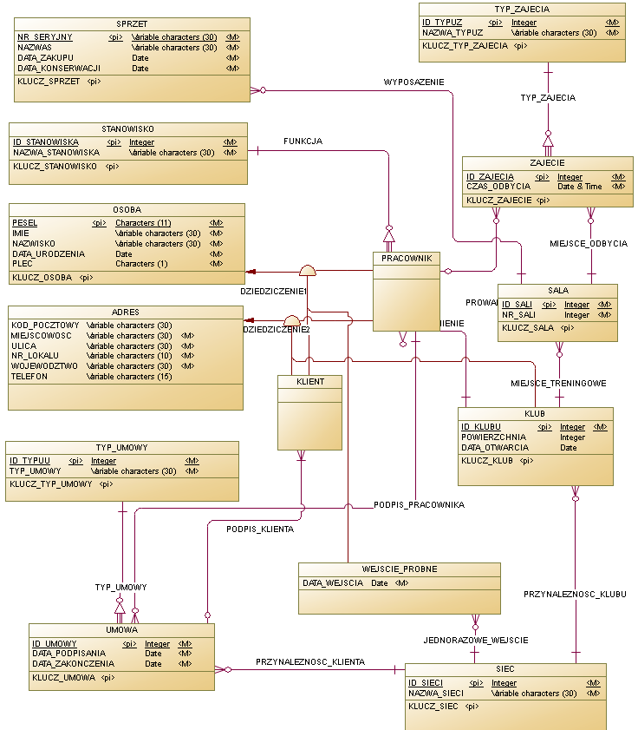

1.3. Model fizyczny (PowerDesigner)

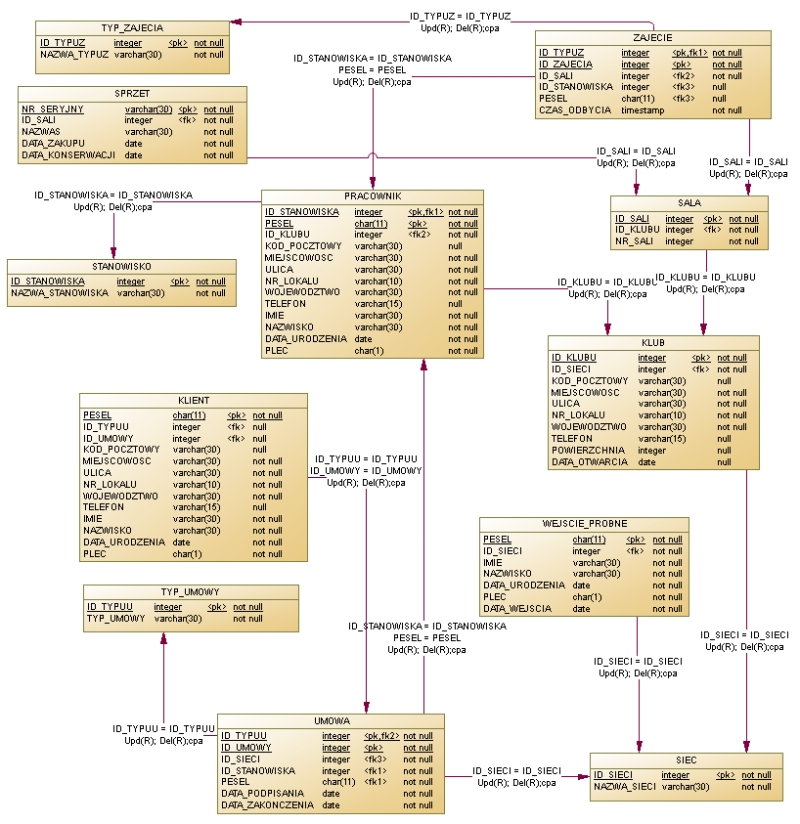

1.4. Omówienie modelu

Model ma za zadanie odwzorować funkcjonowanie klubów fitness z jednej siec*i*. Model zawiera 12 encji. Wszystkie *kluby* należą do *sieci* klubów fitness. Każdy klub zatrudnia *pracowników*, na konkretnych *stanowiskach* oraz posiada *sale*, na których prowadzone są różnego *typu* *zajęcia* fitness. Każda sala wyposażona jest w *sprzęt* do ćwiczeń. Pracownicy są zobowiązania do składania podpisów na umowach z nowymi *klientami*, którzy mają do wyboru różne *typy umowy* w zależności od ich statusu społecznego. Klienci chcący wypróbować jakiś klub z sieci mają możliwość jednorazowego *próbnego wejścia* skutkującego dalej niemożliwością kolejnego skorzystania z darmowych usług jakiegokolwiek klubu z sieci.

**REALIZACJA PROJEKTU W**

**SYBASE CENTRAL**

2.1. Widoki

1) Widok, który pokazuje liczbę wszystkich podpisanych umów przez dany klub.

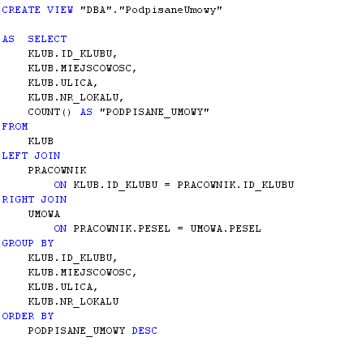

2) Widok, który pokazuje liczbę wszystkich zajęć trenerów fitness (PESEL, Imię, Nazwisko, Stanowisko), jeżeli mają ich więcej niż 2. Dla wybranych trenerów wyświetla klub (ID klubu), w którym pracują.

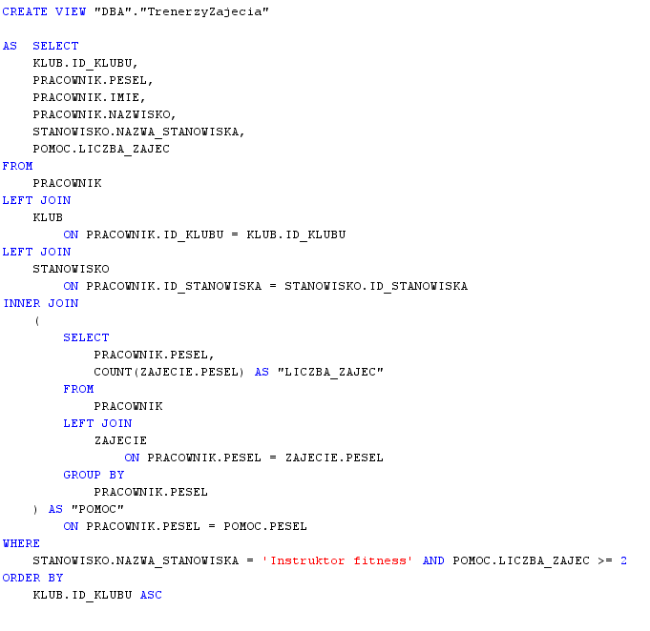

3) Widok zmaterializowany, który pokazuje dane osób (PESEL, Imię, Nazwisko), które podpisały umowę typu "Normalna" lub "Seniorska". Dla wybranych osób pokazuje czas (dni) na jaki umowa została zawarta. Dodatkowo klub (ID klubu), w którym umowa danej osoby została podpisana oraz średni czas na jaki podpisywane są zwykle umowy w tym klubie.

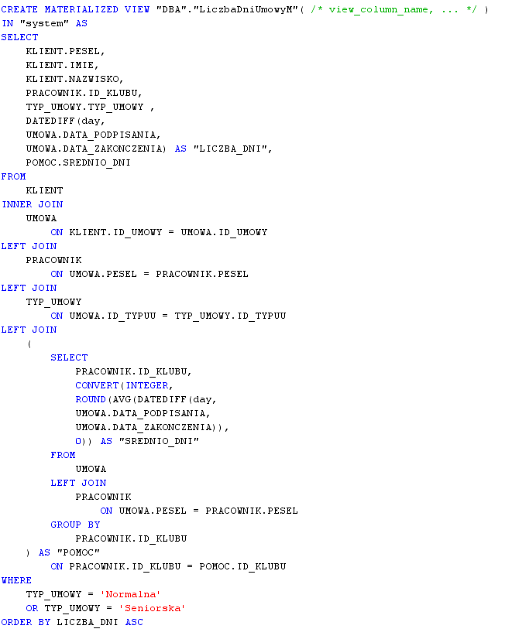

4) Widok, który pokazuje dane osób (PESEL, Imię, Nazwisko), które podpisały umowę typu "Normalna" lub "Seniorska". Dla wybranych osób pokazuje czas (dni) na jaki umowa została zawarta. Dodatkowo klub (ID klubu), w którym umowa danej osoby została podpisana oraz średni czas na jaki podpisywane są zwykle umowy w tym klubie.

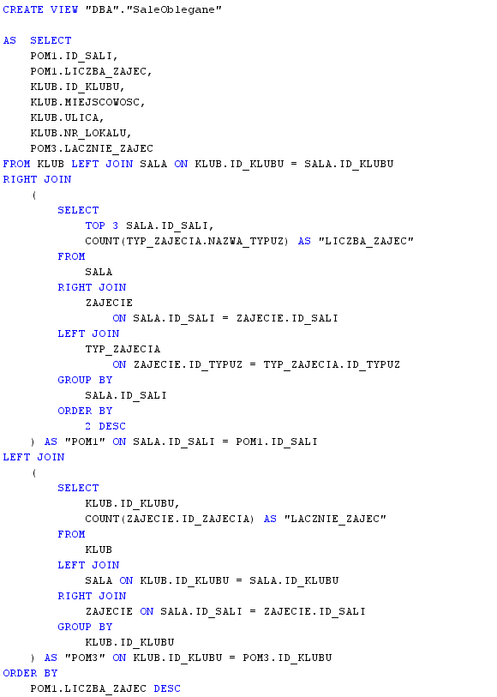

2.2. Procedury wbudowane

1) Procedura dodająca sprzęt. Wylicza ID sali na podstawie podanego numeru sali oraz datę konserwacji sprzętu.

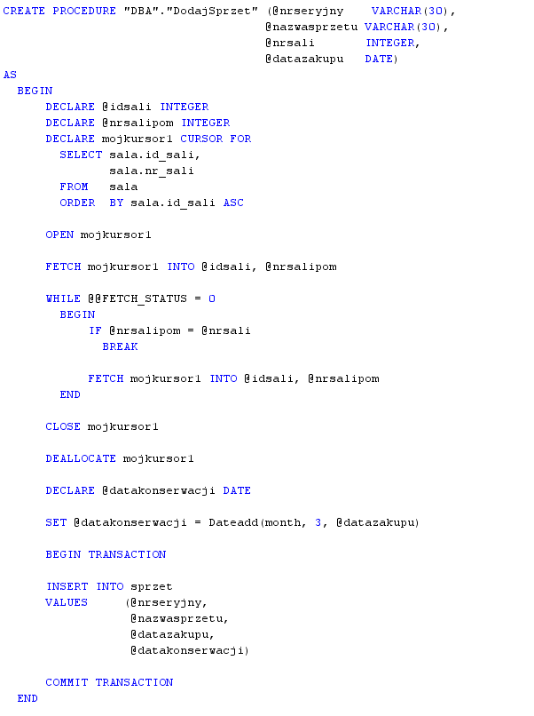

2) Procedura dodająca zajęcie. Oblicza ID zajęcia (uwzględnia brak ciągłości w numeracji ID), ID sali wybierając salę najrzadziej używaną biorąc pod uwagę przyszłe zajęcia, ID typu zajęcia, ID stanowiska pracownika prowadzącego zajęcia.

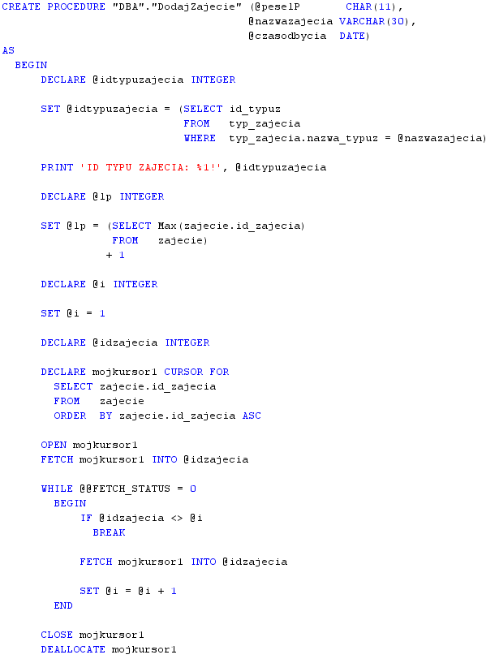

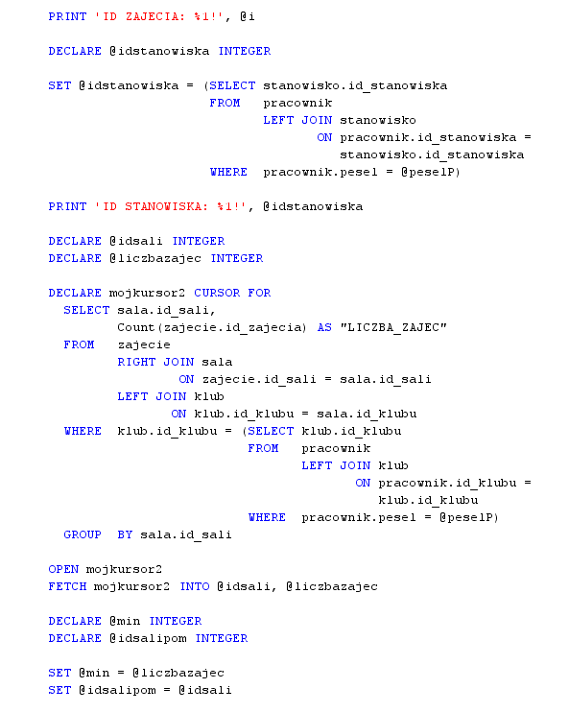

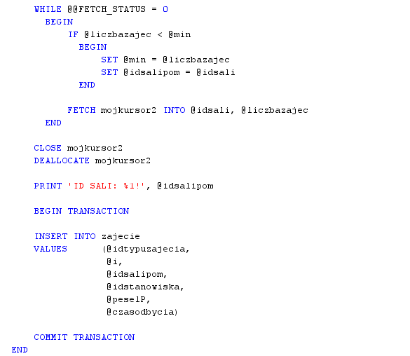

3) Procedura dodająca klienta. Wylicza ID typu umowy. Korzysta z funkcji dodającej umowę i zwracającej ID dodanej umowy, funkcji obliczającej datę urodzin na podstawie PESEL (funkcja 5) oraz funkcji określającej płeć klienta na podstawie PESEL (funkcja 1).

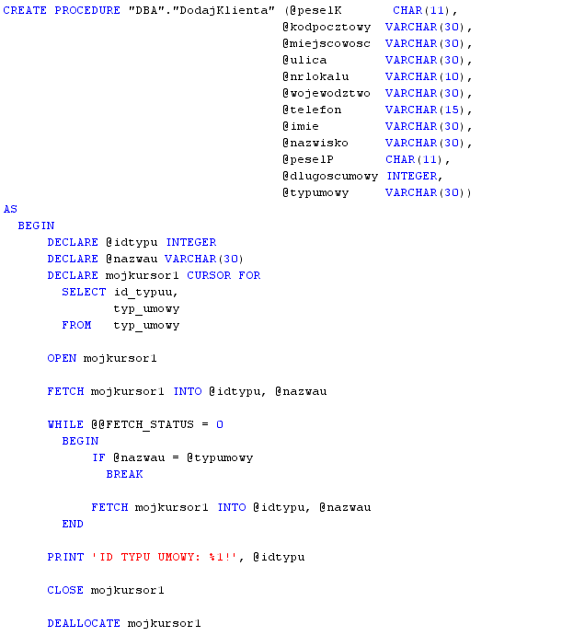

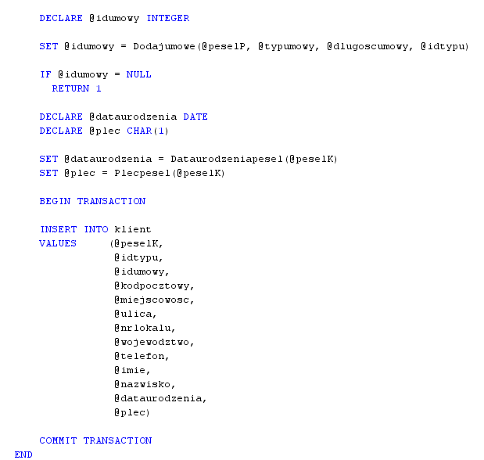

2.3. Funkcje

1) Funkcja określająca płeć osoby na podstawie PESEL.

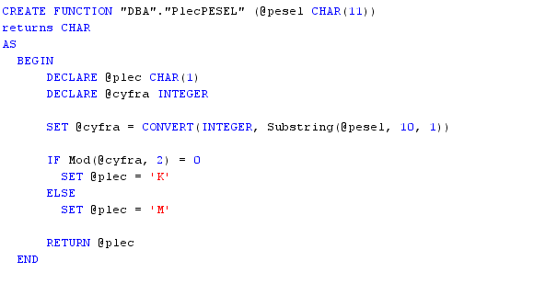

2) Funkcja sprawdzająca czy w ciągu znaków występują cyfry. Używana głównie przez wyzwalacze.

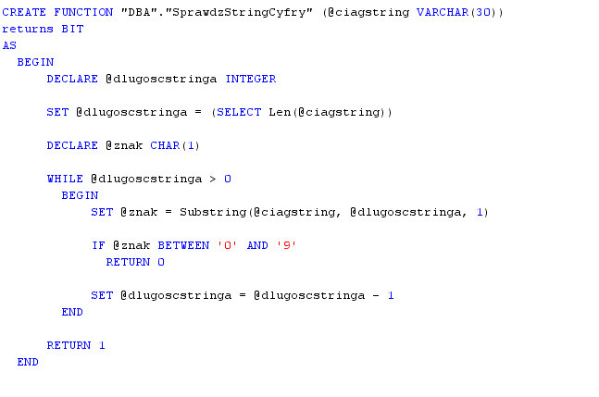

3) Funkcja sprawdzająca czy w ciągu znaków występują litery. Użyta może być głównie przez wyzwalacze możliwe do zaimplementowania.

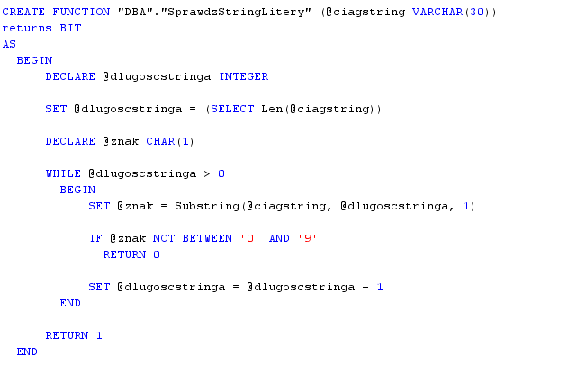

4) Funkcja sprawdzająca poprawność PESEL.

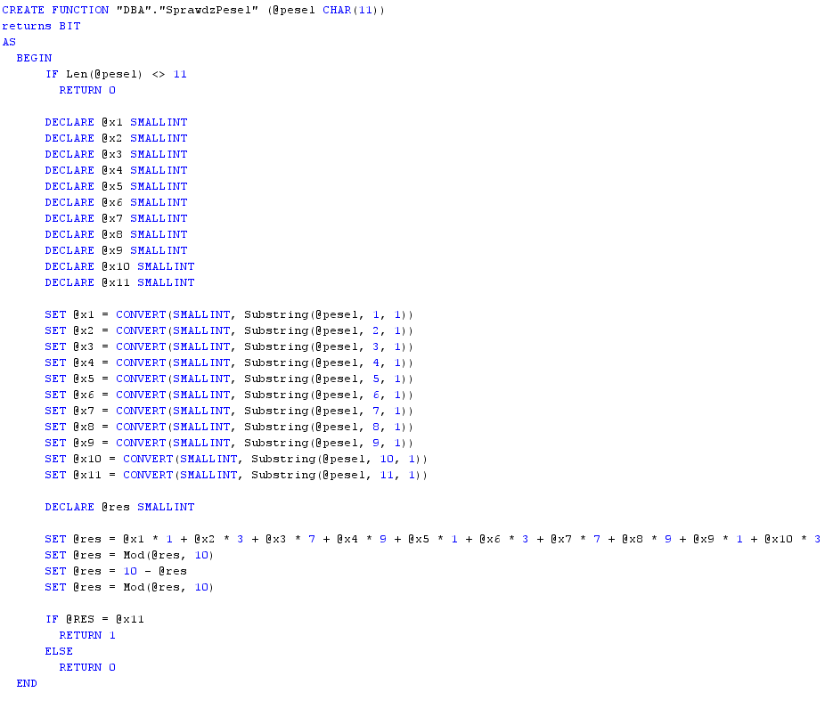

5) Funkcja wyliczająca datę urodzenia na podstawie PESEL.

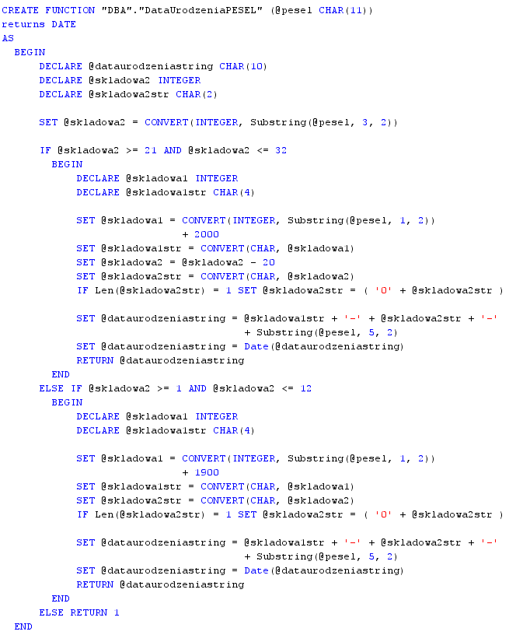

6) Funkcja dodająca umowę klienta i zwracająca wyliczone ID umowy (uwzględnia brak ciągłości w numeracji ID). Wznacza również ID stanowiska pracownika podpisującego umowę.

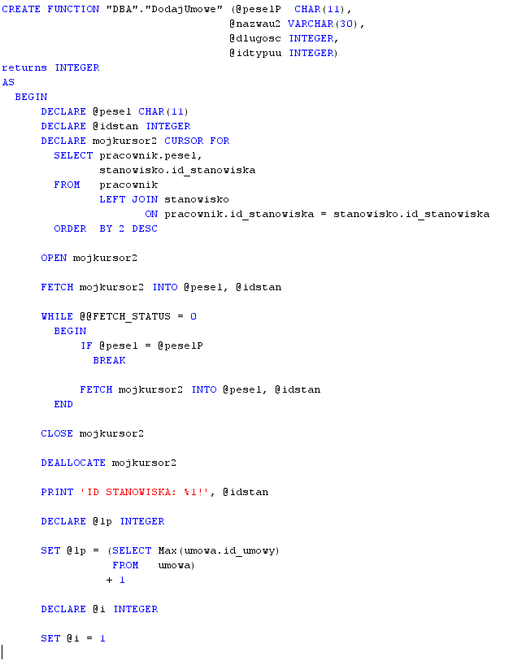

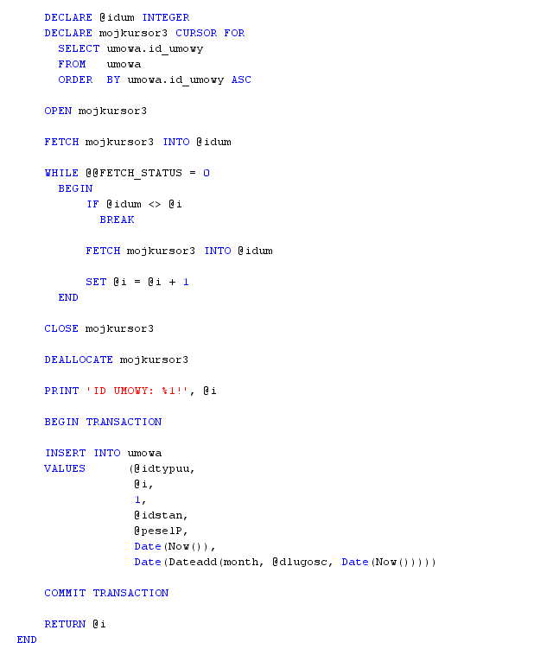

2.4. Wyzwalacze

1) Wyzwalacz usuwający umowę przypisaną do klienta w momencie usunięcie go z bazy (instrukcja DELETE).

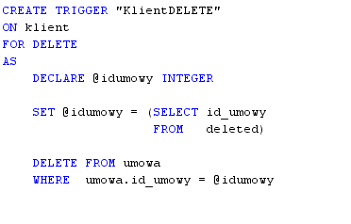

2) Wyzwalacz uruchamiany w momencie podania niepoprawnej daty konserwacji sprzętu w przypadku wprowadzania nowego sprzętu do bazy (instrukcja INSERT).

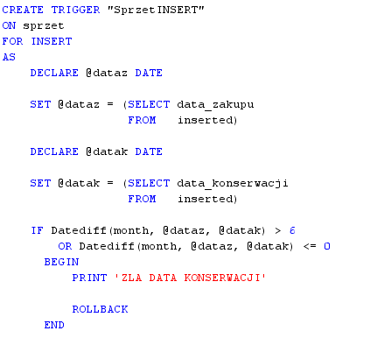

3) Wyzwalacz uruchamiany w przypadku niepoprawnego zaktualizowania daty konserwacji sprzętu (instrukcja UPDATE).

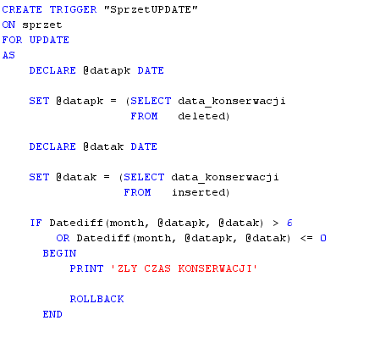

4) Wyzwalacz uruchamiany w przypadku niepoprawnego wprowadzenia atrybutów umowy (instrukcja INSERT).

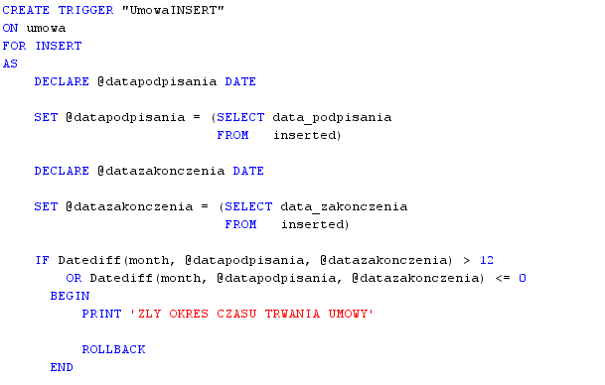

5) Wyzwalacz uruchamiany w przypadku niepoprawnego wprowadzenia danych nowo dodawanego pracownika (instrukcja INSERT).

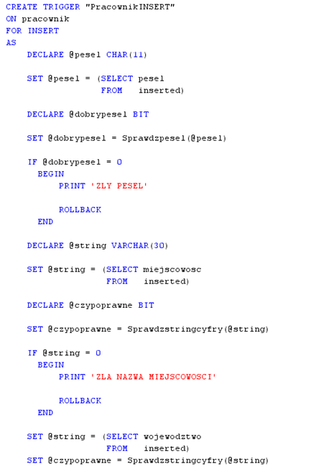

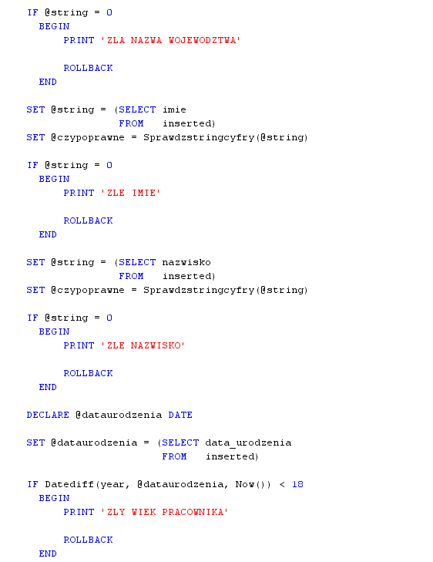

6) Wyzwalacz uruchamiany w przypadku niepoprawnego wprowadzenia danych klienta korzystającego z darmowego wejścia próbnego.

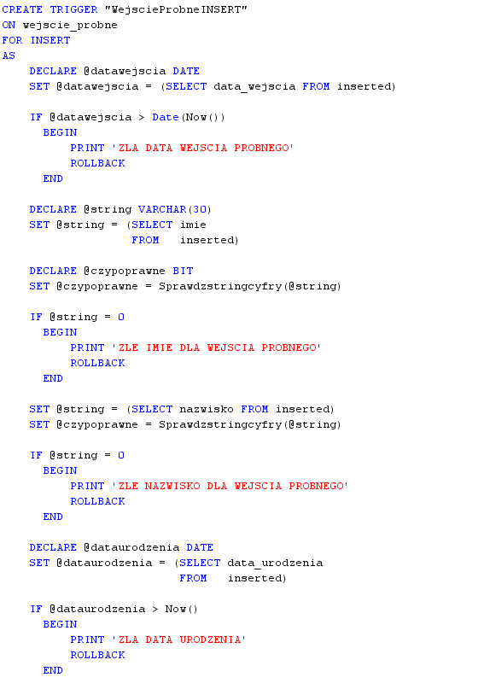

**REALIZACJA PROJEKTU W MYSQL**

3.1. Widoki

1) Widok, który pokazuje liczbę wszystkich zajęć trenerów fitness (PESEL, Imię, Nazwisko, Stanowisko), jeżeli mają ich więcej niż 2. Dla wybranych trenerów wyświetla klub (ID klubu), w którym pracują.

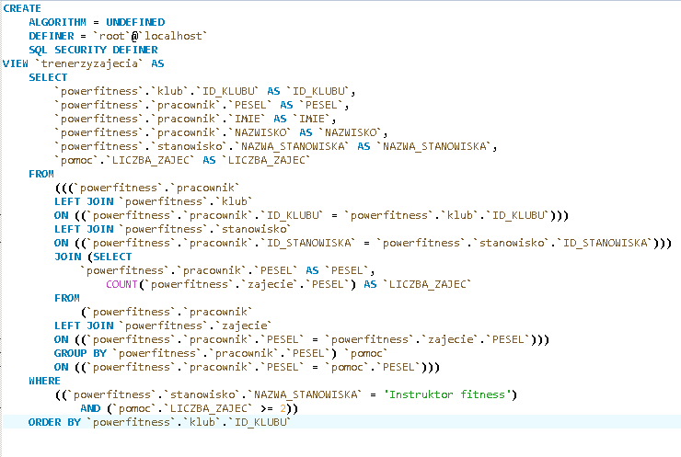

3.2. Procedury wbudowane

1) Procedura dodająca zajęcie. Oblicza ID zajęcia (uwzględnia brak ciągłości w numeracji ID), ID sali wybierając salę najrzadziej używaną biorąc pod uwagę przyszłe zajęcia, ID typu zajęcia, ID stanowiska pracownika prowadzącego zajęcia.

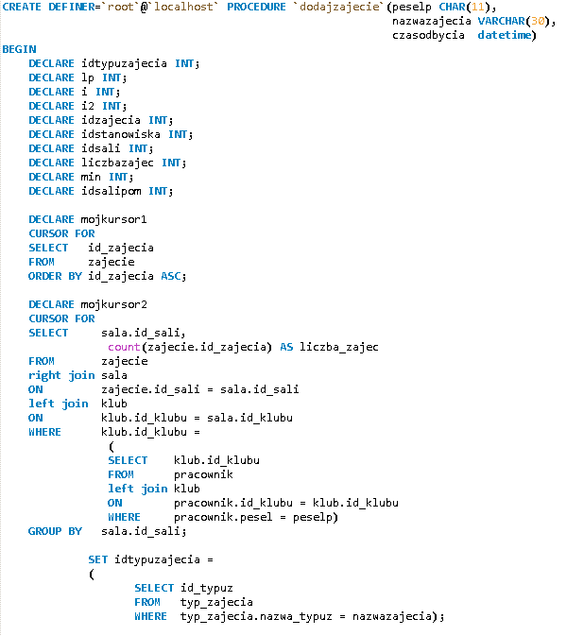

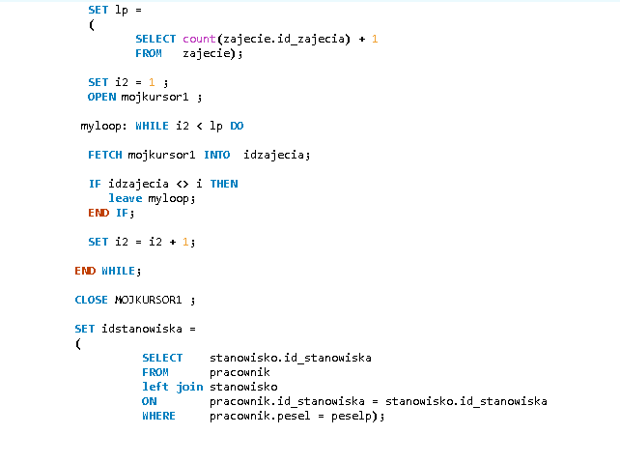

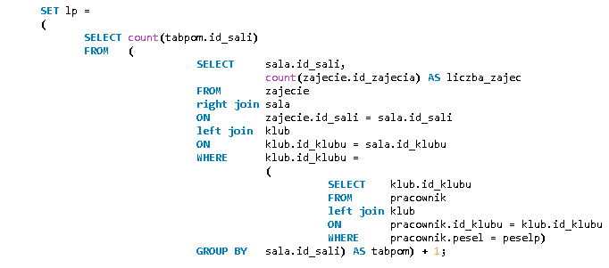

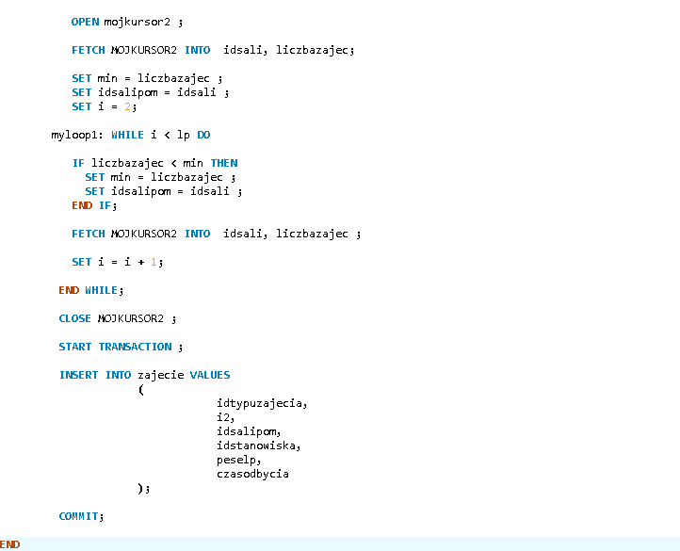

3.3. Funkcje

1) Funkcja wyliczająca datę urodzenia na podstawie PESEL.

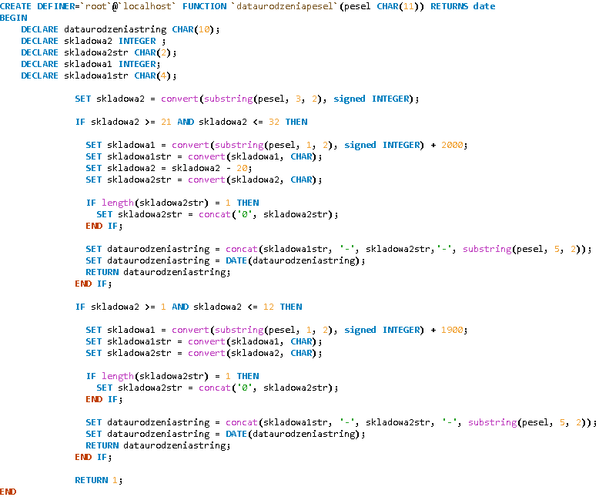

3.4. Wyzwalacze

1) Wyzwalacz uruchamiany w momencie podania niepoprawnej daty konserwacji sprzętu w przypadku wprowadzania nowego sprzętu do bazy (instrukcja INSERT).

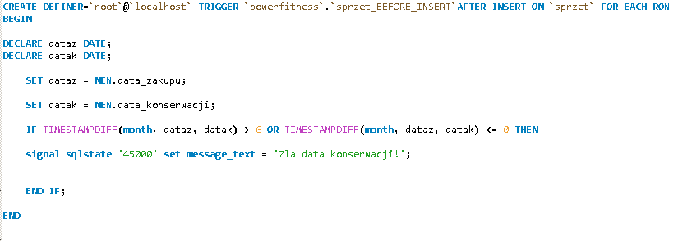

**PODSUMOWANIE**

Tematem projektu była sieć klubów fitness. Projekt spełnia założone minima. Utworzyłem 4 widoki (jeden zmaterializowany), 3 procedury i 6 funkcji wykorzystując kursory i transakcje, 6 wyzwalaczy i 3 użytkowników bazy.

Głównym problemem było odwzorowanie rzeczywistego świata (tj. funkcjonowania klubu fitness) na bazę danych. Niestety nie mogę stwierdzić, że rozwiązanie problemu jest optymalne. W czasie pracy z bazą danych okazywało się często, że możliwe było lepsze wykonanie modelu. Faktem jest to, iż z pewnością nabrałem dość dużego doświadczenia w projektowaniu baz danych i nie popełniłbym już błędów, które wynikły w czasie wykonywania powierzonego mi zadania.

Posługując się dwoma narzędziami do zarządzania bazą danych z pewnością sprawniej i wygodniej pracowało mi się z Sybase Central. Narzędzie to wprowadza wiele udogodnień dla użytkownika dzięki czemu praca staję się bardziej efektywna.